МУНИЦИПАЛЬНОЕ КАЗЕННОЕ ОБЩЕОБРАЗОВАТЕЛЬНОЕ УЧРЕЖДЕНИЕ
“БОЛЬШОВСКАЯ СРЕДНЯЯ ШКОЛА ГОРОДСКОГО ОКРУГА ГОРОД МИХАЙЛОВКА
ВОЛГОГРАДСКОЙ ОБЛАСТИ”
403313, х. Большой, ул. Ленина, дом №29, Волгоградская область Михайловский район
ИНН/КПП 3416090088/341601001. Л/С 5237К09301 БИК 041806001. Р/с 40204810300000000046
УФК по Волгоградской области (комитет по финансам администрации городского округа город Михайловка) В отделении Волгоград г. Волгоград
Тел.6-68-75, факс (8-263)6-68-75, e-mail: Bssh007@rambler.ru
Приказ

07.09.2018 г. № 191/1
«Об организации и проведении школьного этапа
всероссийской олимпиады школьников»

В соответствии с распоряжением администрации городского округа город Михайловка Волгоградской области от 04.09.2018г. № 387-р "Об организации и проведении школьного этапа всероссийской олимпиады школьников образовательных учреждений городского округа город Михайловка Волгоградской области в 2018-2019 учебном году " приказываю:
1.Организовать проведение школьного этапа всероссийской олимпиады обучающихся 4-11 классов в соответствии с графиком проведения школьного этапа всероссийской олимпиады обучающихся:
Дата | День недели | Предмет
24.09. | понедельник | русский язык
25.09. | вторник | ОБЖ, искусство (МХК), технология
26.09. | среда | физика, физическая культура
27.09. | четверг | биология
28.09. | пятница | история
08.10. | понедельник | математика
09.10. | вторник | экология, право
10.10. | среда | астрономия, химия
11.10. | четверг | иностранные языки (английский, немецкий)
12.10. | пятница | информатика, литература
15.10. | понедельник | обществознание
16.10. | вторник | география

2.Определить следующий состав жюри по каждому общеобразовательному предмету:
№ | предмет | ответственные
1 | Русский язык, литература | Афанасьева Г.Л, Буянова Е.Е., Пронина И.Г.
2 | ОБЖ | Березин А.П.
3 | МХК | Митина У.Е.
4 | Технология | Козюлина Л.М.
5 | Физика, химия | Макаров А.А.
6 | Физическая культура | Шибитова Л.Н.
7 | Биология, география | Мелихова Н.В.,Семисотова Е.Г.
8 | История, обществознание | Цыканова М.А.
9 | Математика | Чернорубашкина Г.П., Миронова А.И., Пронина И.Г.
10 | Информатика | Семисотова Е.Г.
11 | Английский язык | Буянова О.Н.

3.Членам жюри организовать проверку олимпиадных работ не позднее следующего дня после проведения олимпиады по соответствующему предмету.
4.Членам жюри предоставлять заместителю директора по УВР Митиной У.Е. результаты школьного этапа олимпиады по каждому предмету с разбивкой по классам в течение следующего после олимпиады по соответствующему предмету дня в соответствии с формой 2 Порядка проведения школьного и муниципального этапов всероссийской олимпиады школьников.
5. Организовать разработку олимпиадных заданий на школьный этап всероссийской олимпиады по МХК.
6.Классным руководителям не позднее 10 дней до даты проведения олимпиады по соответствующему предмету получить согласие на обработку персональных данных от родителей (законных представителей) участников олимпиады согласно форме 1 Порядка проведения школьного и муниципального этапов всероссийской олимпиады школьников.
7. Контроль за исполнением приказа возложить на заместителя директора по УВР Митину У.Е.

Директор 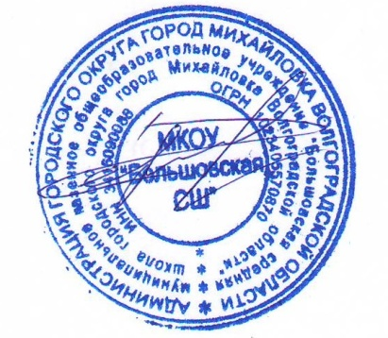 /В.П.Черняев/

